系 列 推 荐
《布朗熊和朋友们》系列
LINE FRIENDS: BROWN & FRIENDS SERIES

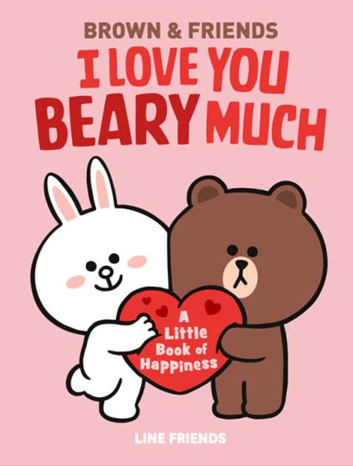
中文书名：《我非常非常爱你》（第一册）
英文书名：I LOVE YOU BEARY MUCH
作 者：LINE FRIENDS
出 版 社：Little Brown
代理公司：ANA/Emily Xu
页 数：48页
出版时间：2021年10月
代理地区：中国大陆、台湾
审读资料：电子稿
类 型：儿童绘本

第二册计划2022年夏季出版

内容简介：

这本充满活力的关于友谊与爱的绘本

这本可爱的全彩礼品书来自布朗熊、可妮兔、莎莉以及Brown & Friends的其他成员，一齐分享对爱和友谊的热爱。充满了鼓舞人心的引语、有益的建议、课程和可爱的插画，可以让每一位读者看完活力满满、微微一笑。非常适合胖吉猫、Hello Kitty和懒蛋蛋的粉丝。

是庆祝自爱和“友谊目标”的完美礼物书。

销售亮点：

- 不断成长的品牌：
- 伴随着子品牌BROWN & FRIENDS的推出，其标志性角色在亚洲成为一种流行趋势，甚至在美国也开始崭露头角，逐渐开始风靡世界。
- 布朗熊深受孩子们喜爱，千禧一代、Z世代喜欢这种简单而又超级可爱的产品。

- 全球零售：
- LINE FRIENDS在世界各地拥有200多家店铺，包括旗舰店、快闪店和品牌店。

- 零售及消费品：
- 2021年初，有一个BROWN & FRIENDS的大型宣传计划推出，包括以儿童为中心的周边：床品、玩具、Funko、餐具、睡衣等等。品牌也已确认和广受欢迎的网络和实体零售商BoxLunch独家合作。粉丝们可以在角色主题展览、酒店、餐吧等地方与布朗熊和朋友们更沉浸地互动。
- LINE FRIENDS的BT21产品（与轰动一时的K-Pop组合防弹少年团合作推出的）在零售市场上大受欢迎，在B&N、Hot Topic、BoxLunch、Target等网站上均有销售，大众零售商也将为他们即将推出的新产品发布兴奋不已。
- 该品牌已与锐步、Dunkin甜甜圈、Beats、三星、匡威等全球知名品牌合作销售商品。

- 未来内容计划
- 2022年初，Netflix计划推出一部儿童和家庭友好型动画片，以布朗熊和他的朋友们为原型。节目中不会有对话，主要围绕迷人的角色和能引起共鸣的/幽默生活时刻展开故事。
- LINE FRIENDS目前在YouTube上分享BROWN & FRIENDS动画短片，并从2021年秋季开始提供更适合订阅的YouTube内容信息流，以增加收视率并吸引观众关注Netflix系列。

品牌介绍：

LINE FRIENDS最早于2011年作为通讯聊天软件LINE的表情包角色问世。其亲近大众、引发共鸣的可爱形象深受全球粉丝喜爱。而后该品牌也专注打造精致生活的卡通衍生产品，从简单的文具到旅游、生活用品都有所涉及，同时也推出品牌动画、主题游戏、咖啡厅、主题乐园等等。

内文插画：

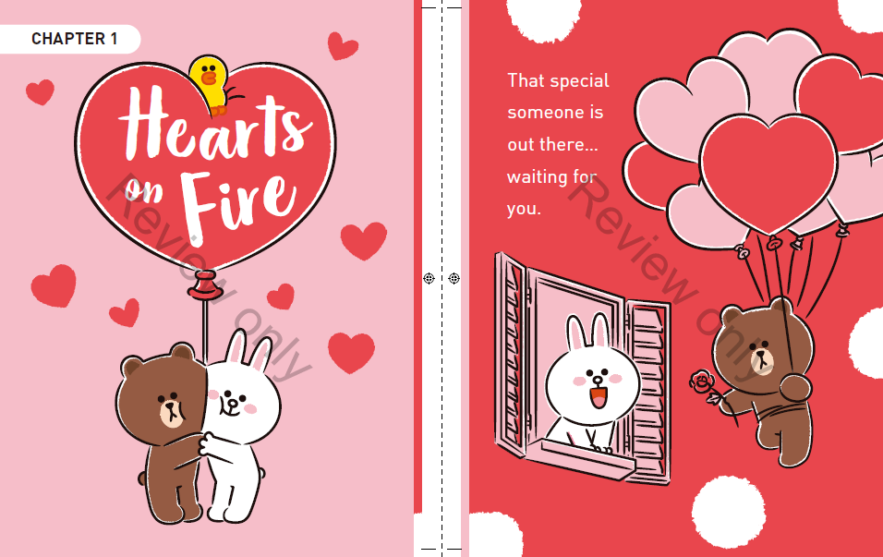
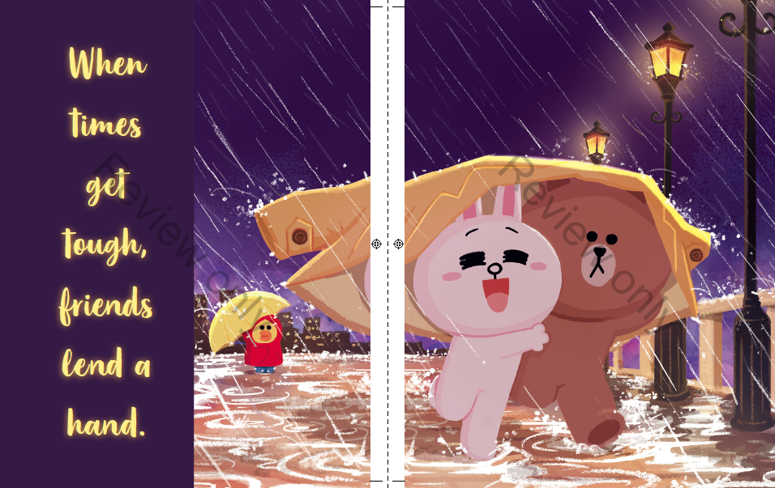
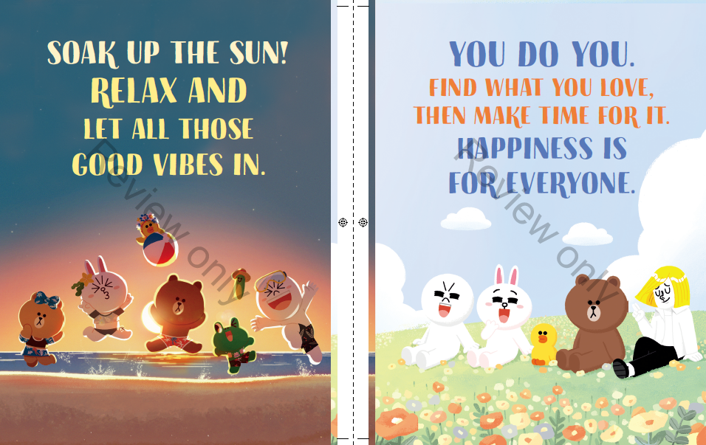

谢谢您的阅读！
请将回馈信息发送至：徐书凝（Emily Xu)
安德鲁﹒纳伯格联合国际有限公司北京代表处
北京市海淀区中关村大街甲59号中国人民大学文化大厦1705室, 邮编：100872
电话：010-82504206
传真：010-82504200
Email：Emily@nurnberg.com.cn
网址：www.nurnberg.com.cn
微博：http://weibo.com/nurnberg
豆瓣小站：http://site.douban.com/110577/
微信订阅号：ANABJ2002

